**今日动态**

11.30 星期三 小雪转多云

班级人数：25人，今日实到：23人。

**一日生活活动篇**  

|  |  |  |  |  |  |
| --- | --- | --- | --- | --- | --- |
| **姓名** | **情绪** | **区域活动** | **进餐** | **午睡** | **备注** |
| **杨子宸** | **★** | **√** | **★** | **★** | **★：**  **好、**  **吃完、**  **睡着。**  **●：**  **一般、**  **未吃完、**  **未睡。** |
| **黄英豪** | **★** | **√** | **★** | **★** |
| **薛远憬** | **★** | **√** | **★** | **★** |
| **蔡承轩** | **★** | **√** | **★** | **★** |
| **梅语辰** | **★** | **√** | **★** | **★** |
| **于一鸣** | **★** | **√** | **★** | **★** |
| **姜怀逸** | **★** | **√** | **★** | **★** |
| **姜怀兴** | **★** | **√** | **★** | **★** |
| **肖铭轩** | **★** | **√** | **★** | **★** |
| **周成旭** | **★** | **√** | **★** | **★** |
| **顾书言** | **★** | **√** | **★** | **★** |
| **许烁** | **★** | **√** | **★** | **★** |
| **张嘉辰** | **★** | **√** | **★** | **★** |
| **史芯宁** | **请假** | **请假** | **请假** | **请假** |
| **高语晴** | **★** | **√** | **★** | **★** |
| **吕卓彤** | **★** | **√** | **★** | **★** |
| **刘若熙** | **★** | **√** | **★** | **★** |
| **丁趙妍** | **★** | **√** | **★** | **★** |
| **朱宸钰** | **★** | **√** | **★** | **★** |
| **龚昕苒** | **★** | **√** | **★** | **★** |
| **李诗雨** | **★** | **√** | **★** | **★** |
| **杨静宸** | **★** | **√** | **★** | **★** |
| **赵静姝** | **请假** | **请假** | **请假** | **请假** |
| **唐文津** | **★** | **√** | **★** | **★** |
| **雷嘉怡** | **★** | **√** | **★** | **★** |

**今日食谱：扬州炒饭、三鲜汤**

**区域游戏篇**  

今日重点观察的内容为：游戏中的玩具摆放

|  |  |  |
| --- | --- | --- |
| 观察对象 | 观察实录 | 活动照片 |
| 黄英豪  于一鸣  雷嘉怡  姜怀逸  龚昕苒 | 今天在区域游戏的时候，看到孩子们能跟小伙伴一起进行游戏。但是将玩具放在桌子中间的话，就很影响游戏的进行。  于是就引导他们将玩具的盒子放在没有小朋友坐着的那一边。 | /Users/zhangjie/Desktop/IMG_5305.jpegIMG_5305/Users/zhangjie/Desktop/IMG_5306.jpegIMG_5306 |

**集体活动篇**  

1. 科学：豆豆响筒

这是一节科学小制作活动，“小吉他”是由牙膏盒、乐高积木、皮筋三部分组成，它是一件由一根一根皮筋露在外面，只要拨动皮筋，就会发出声音的玩具，原理类似于古筝，如果调整乐高积木的角度，每根皮筋发出的声音会不一样，具有一定的游戏性和趣味性。

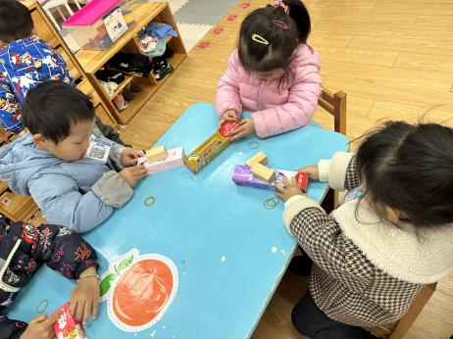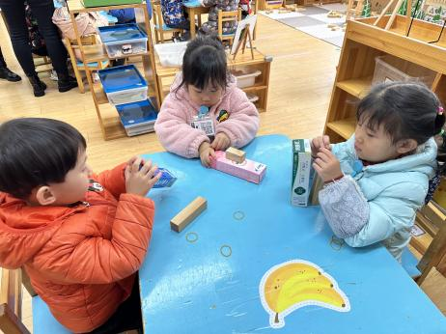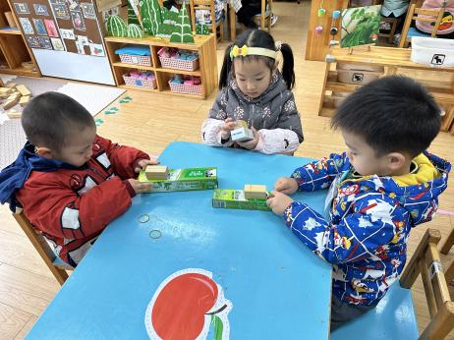

小班孩子在游戏中喜欢用积木、玩具建构各种简单的物品，喜欢动手做一做，但小班幼儿的动手能力、观察能力还比较弱，做事非常随意。制作吉他的材料收集方便、环保，幼儿在做做玩玩的过程中，能体验到动手制作所带来的乐趣，并引发他们探究的欲望。本次活动关注幼儿在制作过程中的观察、动手操作的能力。

1. 延时班：建构：吉他

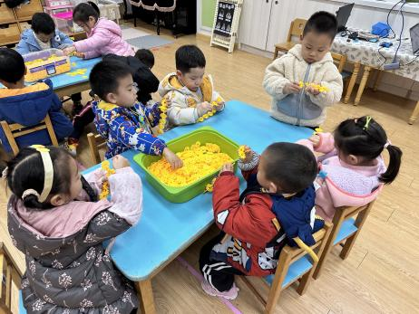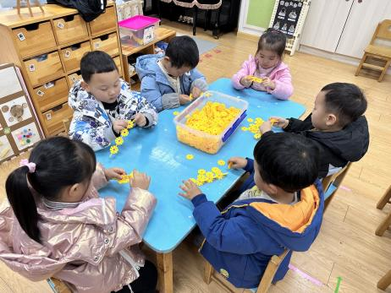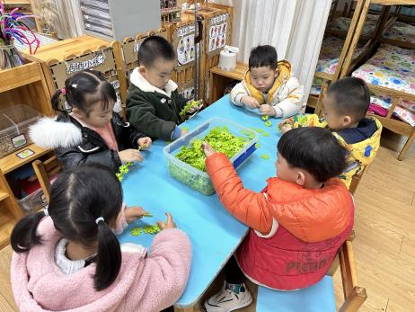

 **家园配合**  

各位家长好！

12月13日左右我们将进行《自理能力展示活动》。这是小班所有幼儿一起进行的展示活动，为了能够让孩子们在展示中顺利地完成闯关，家长们从今天开始就可以带着孩子在家里练习啦！具体内容有：穿鞋子、穿脱衣裤、挂衣服等等，详细内容见表格。请大家每天带着孩子练一练哦，争取获得小奖状～～

执笔人：张洁